**Anexo N° 2**

**Declaración de Compromiso**

Ley Nº 27588

Yo, Ruiz Crisostomo Paul Vladimir identificado (a) con Documento Nacional de Identidad Nº 42864292 y domicilio en Jr. Alberto Aberd N° 1011 – Condominio los Ciprese – San Martin de Porres - Lima, declaro tener conocimiento de la **Ley Nº 27588** y su Reglamento **D.S. Nº 019-2002-PCM** referida a “Establecer Prohibiciones e Incompatibilidades de Funcionarios y Servidores Públicos, así como de las personas que prestan servicios al Estado bajo cualquier modalidad contractual”, la cual señala la obligación de: (marcar según corresponda)

**Al Ingresar a laborar a la Institución:** Guardar secreto o reserva de los asuntos o información que por ley expresa tenga dicho carácter; así como, no poder divulgar ni utilizar información que, sin tener reserva legal expresa, pudiera resultar privilegiada por su contenido relevante, empleándola en mi beneficio o de terceros y en perjuicio o desmedro del Estado o de terceros.

**Al término de mi vínculo laboral con la Institución:** No emplear información privilegiada o reservada a la cual he tenido acceso durante el tiempo que presté servicios.

Firmado en Lima a los 07 días del mes de diciembre del 2020

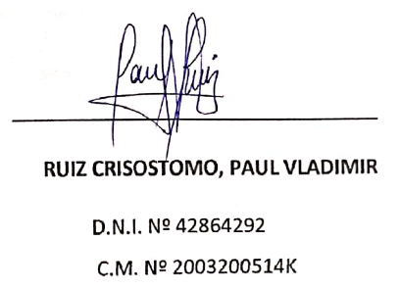

**__________________________________**

**Firma**

**Reg.: QS09**

**DNI: 42864292**